Joyeux FETE + PRÉNOM !!!
Le 01 JANVIER 2017,
J’ai le plaisir de vous annoncer que PRENOM de l’offrant vous offre un moment de pêche.Venez découvrir, ou vous perfectionner la pêche et profiter d’une journée ou demi journée en mer en ma compagnie.
Venez les mains dans les poches, je vous accueille sur un magnifique bateau de 7 mètres conçu, typé et équipé pour la pêche sportive des carnassiers.
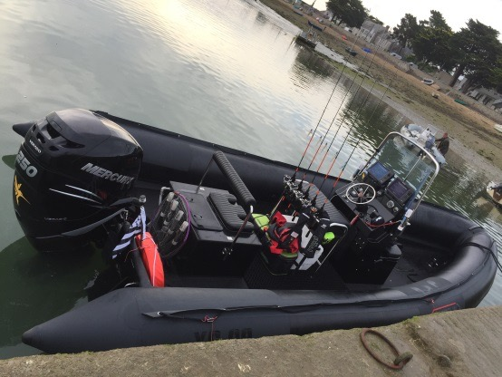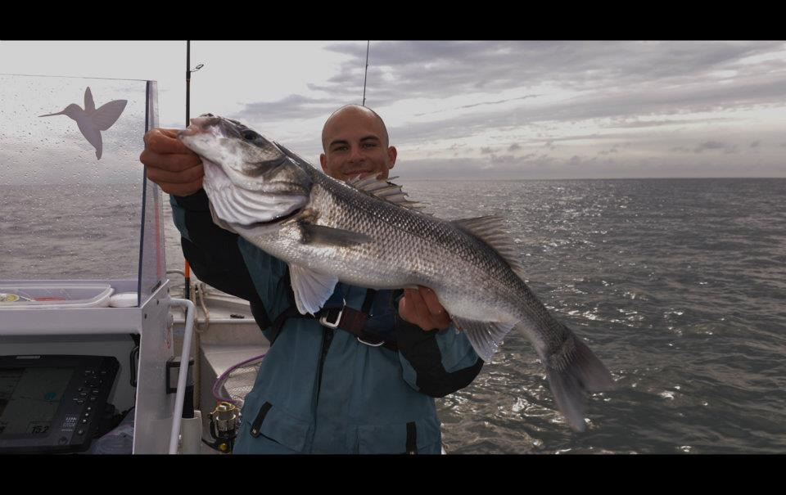
Je vous attends donc pour traquer les bars et autres carnassiers marins, sur du matériel haut de gamme, dans des endroits magiques.
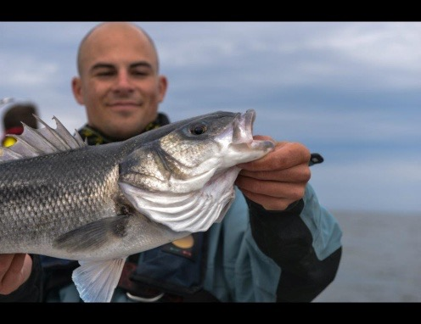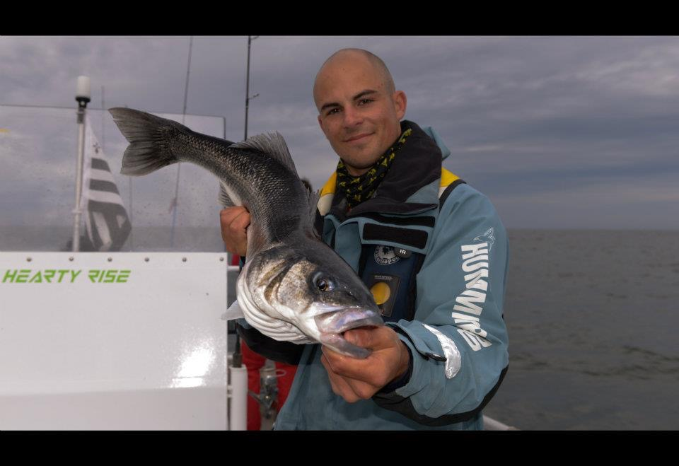
Prenez Rendez Vous au minimum un mois à l’avance.
Cédric Lechevallier, Guide de pêche diplômé.
06 11 65 20 88
Cedric.lechevallier@bar-ouf.fr
